Kennisgeving voornemen tot uitgifte in erfpacht van perceel grond (perceeluitbreiding) Heining 18 te Amsterdam
Voornemen tot uitgifte in erfpacht van een perceel grond ten behoeve van de uitbreiding van een bestaand erfpachtrecht
Adres: Heining 18 te Amsterdam
Perceel bestaand erfpachtrecht: gemeente Sloten (N.H), sectie A, nummer 2042
Uit te geven perceel: gemeente Sloten (N.H)., sectie A, nummer 2130 (gedeeltelijk)
Perceelgrootte uitbreiding: circa 733 m2
Dossiernummer: E15752/1
Kenmerk: 2026-5849
De gemeente Amsterdam is voornemens voormeld perceel grond in erfpacht uit te geven ten behoeve van de uitbreiding van een bestaand erfpachtrecht.
Vermelde uitbreiding van het erfpachtperceel mag alleen worden gebruikt als in overeenstemming met de bestemming van het erfpachtrecht waaraan het toegevoegd wordt, te weten:
’ het terrein en het gebouwde zijn bestemd tot 506 m² bruto vloeroppervlakte (bvo) bedrijfsruimte ten behoeve van een opslag- en werkplaats voor aannemingsmateriaal voor het aannemen en uitvoeren van bouwkundige werken met inbegrip van die op het gebied van weg- en waterbouw; de bebouwing dient in lijn te zijn met de in het bestemmingsplan opgenomen richtlijnen; de erfpachter is verplicht het perceel overeenkomstig de onder lid a. genoemde bestemming (en) te gebruiken, met dien verstande dat maximaal 30% van het bruto vloeroppervlak mag worden gebruikt ten behoeve van bedrijfsondersteunende bestemmingen (kantoor, showroom, kantine e.d.)..”
Het in erfpacht uit te geven perceel staat op onderstaande kaart aangegeven met streeparcering.
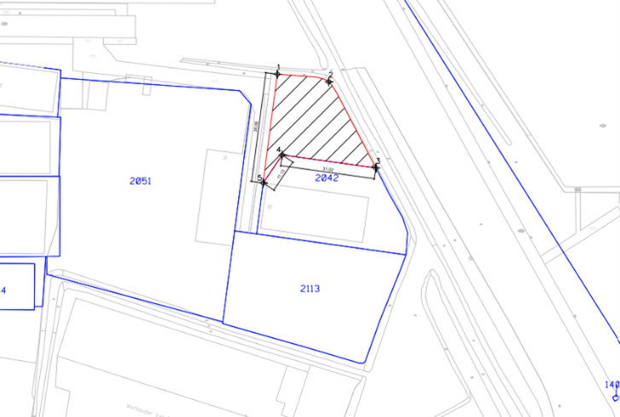

De gemeente is van mening dat voor voormelde uitgifte in erfpacht slechts één serieuze gegadigde in aanmerking komt, op grond van de navolgende objectieve, toetsbare en redelijke criteria:
- het in erfpacht uit te geven perceel grenst aan het erfpachtperceel waarvoor uitbreiding wordt gevraagd en waarop de herontwikkeling wordt gerealiseerd;
- het in erfpacht uit te geven perceel zal met het bestaande erfpachtperceel worden samengevoegd;
- het in erfpacht uit te geven perceel kan niet door derden separaat worden ontwikkeld;
- er bestaan zwaarwegende belangen in het projectgebied;
- het betreft een uitbreiding van een bestaand erfpachtrecht, waarbij de beoogde uitbreiding aantoonbaar een optimalisatie oplevert van de gehele kavel binnen het bestaande erfpachtrecht;
Kort geding en vervaltermijn
Eenieder, die van mening is, dat hij of zij ook voor de uitgifte van vermeld perceel in aanmerking komt, dient uiterlijk 20 kalenderdagen na de publicatiedatum van het voornemen tot uitgifte in het Gemeenteblad een gerechtelijke procedure in kort geding aanhangig te hebben gemaakt met betrekking tot de voorgenomen uitgifte in erfpacht bij de afdeling privaatrecht van de rechtbank Amsterdam.
De termijn van 20 kalenderdagen is een vervaltermijn. Indien niet binnen deze termijn een kort geding aanhangig is gemaakt kunnen er geen aanspraken jegens de gemeente Amsterdam ter zake van de uitgifte in erfpacht van vermeld perceel worden gemaakt.

